Proyecto TallerPro
Documentación del módulo Clientes

Objetivo del día
El objetivo principal del segundo día de trabajo fue crear el módulo de Clientes de TallerPro, conservando el diseño visual que ya se había realizado y comenzando a convertirlo en un módulo funcional.
Estructura del proyecto
Para mantener el código organizado se estableció una estructura basada en el patrón de arquitectura MVVM, separando la interfaz gráfica, los datos y la lógica de la aplicación.
La estructura utilizada para el módulo de clientes es:
TallerPro1.0

│
├── Models
│ └── Cliente.cs
│
├── Services
│ └── ClienteService.cs
│
├── ViewModels
│ └── ClienteViewModel.cs
│
└── Views
└── ClientesView.xaml
Cada componente tiene una responsabilidad determinada dentro del sistema.
Modelo
El archivo Cliente.cs representa la información de los clientes que serán almacenados y utilizados por la aplicación.
Servicio
ClienteService.cs se encarga de las operaciones relacionadas con los datos de los clientes y la comunicación con la base de datos.
ViewModel
ClienteViewModel.cs contiene la lógica necesaria para conectar la interfaz con las operaciones del sistema. En esta parte se trabajan las propiedades, comandos y acciones relacionadas con los clientes.
Vista
ClientesView.xaml contiene la interfaz gráfica utilizada por el usuario para consultar y administrar los clientes.
Funcionalidades del módulo Clientes
El módulo fue diseñado para permitir la administración de los clientes registrados en el sistema.
Entre las principales operaciones se encuentran:
- Visualizar los clientes registrados.
- Buscar clientes.
- Registrar nuevos clientes.
- Editar información existente.
- Eliminar clientes.
- Actualizar la información mostrada.
- Seleccionar registros para realizar operaciones.
- Manejar posibles errores durante las operaciones.
También se comenzó a implementar la búsqueda en memoria, permitiendo filtrar los clientes que ya fueron cargados en la aplicación.
Implementación de MVVM
Uno de los aspectos importantes del proyecto es la utilización del patrón MVVM.
La comunicación entre las diferentes partes del sistema sigue una estructura similar a:
Usuario
↓
ClientesView.xaml
↓
ClienteViewModel
↓
ClienteService
↓
Base de datos
Esto permite mantener separada la interfaz gráfica de la lógica de negocio y del acceso a los datos.
También se comenzó a utilizar ICommand para manejar las acciones de los botones desde el ViewModel, evitando depender directamente de eventos en la interfaz.
Manejo de errores
Se incorporó el manejo de excepciones para evitar que errores durante las operaciones con la base de datos provoquen el cierre inesperado de la aplicación.
Esto permite que el sistema pueda informar adecuadamente cuando ocurre un problema durante acciones como guardar, modificar, eliminar o consultar información.

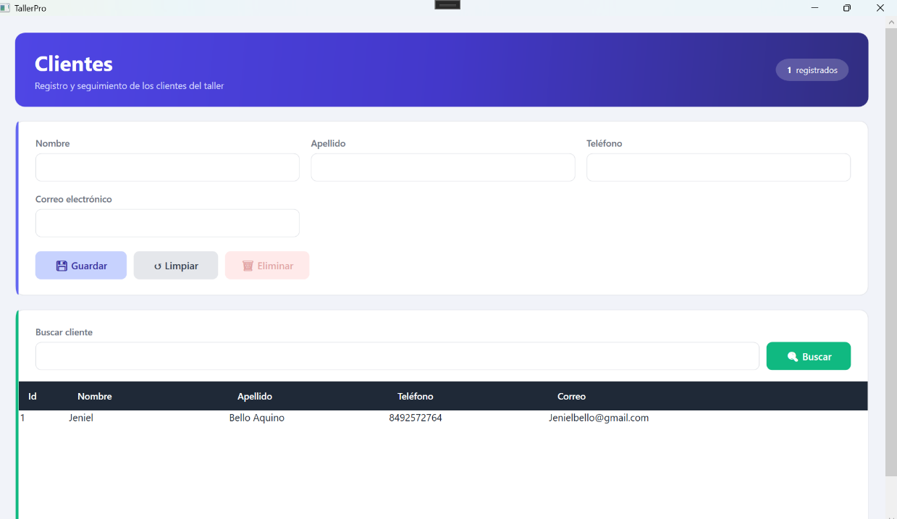

Resultado
Como resultado del trabajo realizado, TallerPro cuenta con una estructura organizada para comenzar el desarrollo funcional del sistema.
El módulo de clientes dispone de una base preparada para realizar las operaciones principales de administración de información, utilizando una arquitectura que facilita el mantenimiento y la incorporación de nuevas funcionalidades.

